1. 首先下载maven，

下载地址：http://maven.apache.org/download.html

打开这个连接：选择File下面的apache-maven-3.2.1-bin.zip链接进行下载

[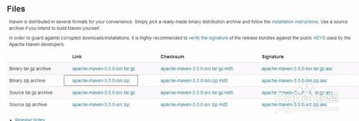](http://jingyan.baidu.com/album/acf728fd68b4bef8e510a31c.html?picindex=1)

1. 下载完成之后，解压安装到到电脑上。例如：F: maven\apache-maven-3.2.1

[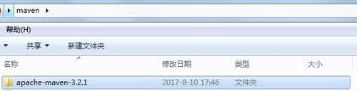](http://jingyan.baidu.com/album/acf728fd68b4bef8e510a31c.html?picindex=2)

1. 现在开始设置环境变量。跟tomcat设置环境变量差不多。

首先打开我的电脑-->右键属性-->高级系统设置-->高级-->环境变量

[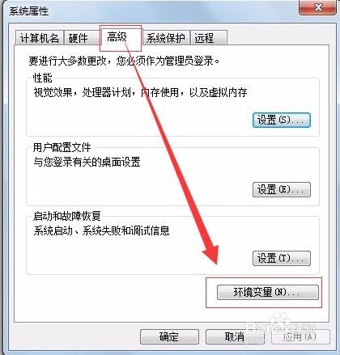](http://jingyan.baidu.com/album/acf728fd68b4bef8e510a31c.html?picindex=3)

1. 打开环境变量，在系统变量里新建maven_home,并填写他的地址，地址就是你安装的位置

[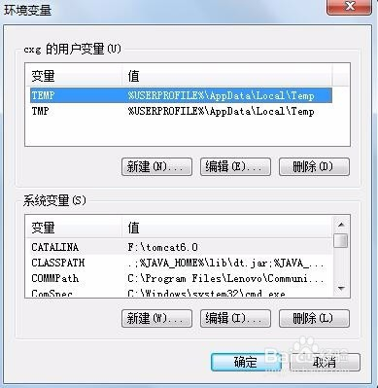](http://jingyan.baidu.com/album/acf728fd68b4bef8e510a31c.html?picindex=4)

[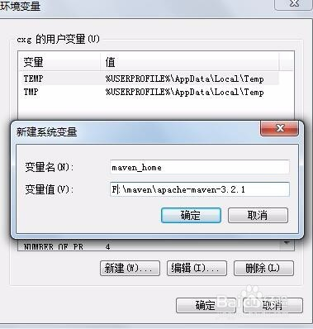](http://jingyan.baidu.com/album/acf728fd68b4bef8e510a31c.html?picindex=5)

1. 点击确定之后，在系统变量里找到path，点击编辑，

把;%MAVEN_HOME%\bin;这句放在路径的最后面，前后都有分号。

[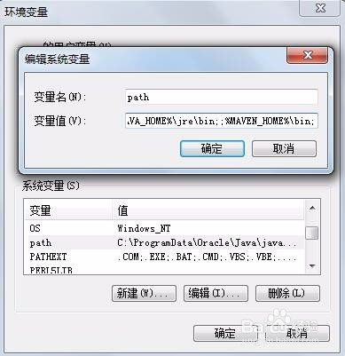](http://jingyan.baidu.com/album/acf728fd68b4bef8e510a31c.html?picindex=6)

1. 测试，安装成功之后进行测试

打开cmd：输入mvn_version或者mvn -v命令，如果出现版本信息就成功了

以上就是maven的安装以及配置环境变量

[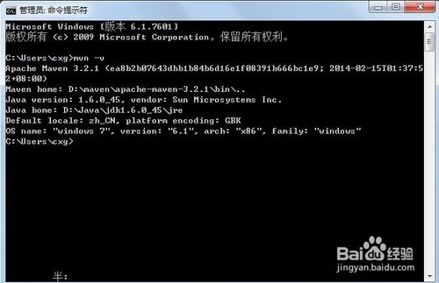](http://jingyan.baidu.com/album/acf728fd68b4bef8e510a31c.html?picindex=7)